Министерство общего и профессионального образования Свердловской области

ГБПОУ СО «Ирбитский аграрный техникум»

МЕТОДИЧЕСКИЕ РЕКОМЕНДАЦИИ

ПО ВЫПОЛНЕНИЮ САМОСТОЯТЕЛЬНОЙ РАБОТЫ

по ПМ 02. Участие в диагностике и лечении заболеваний сельскохозяйственных животных, МДК 02.01. Методики диагностики и лечения сельскохозяйственных животных, Раздел 2. Оказание доврачебной помощи сельскохозяйственным животным в неотложных ситуациях (ветеринарная хирургия)

для студентов 3 курса специальности 36.02.01 Ветеринария

п.Зайково – 2015

Рассмотрено на заседании

ПЦК эооветеринарных дисциплин

«__»______________2015 г

Протокол № _________________

Председатель _______________

Методические рекомендации по ПМ 02. Участие в диагностике и лечении заболеваний сельскохозяйственных животных, МДК 02.01. Методики диагностики и лечения сельскохозяйственных животных, Раздел 2. Оказание доврачебной помощи сельскохозяйственным животным в неотложных ситуациях (ветеринарная хирургия) предназначены для студентов 3 курса специальности 36.02.01 Ветеринария

Автор: преподаватель ГБПОУ СО «Ирбитский аграрный техникум» А.П.Лихачева – высшая квалификационная категория

**СОДЕРЖАНИЕ**

|  |  |
| --- | --- |
| ВВЕДЕНИЕ | 4 |
| КОНТРОЛЬНЫЕ ТОЧКИ РАЗДЕЛА | 7 |
| ДЕЯТЕЛЬНОСТЬ СТУДЕНТОВ ПО ФОРМИРОВАНИЮ И РАЗВИТИЮ НАВЫКОВ УЧЕБНОЙ САМОСТОЯТЕЛЬНОЙ РАБОТЫ | 8 |
| Общие рекомендации по организации самостоятельной работы | 8 |
| МЕТОДИЧЕСКИЕ РЕКОМЕНДАЦИИ ДЛЯ СТУДЕНТОВ ПО ОТДЕЛЬНЫМ ФОРМАМ САМОСТОЯТЕЛЬНОЙ РАБОТЫ | 11 |
| Работа с книгой | 11 |
| Правила самостоятельной работы с литературой | 11 |
| Рекомендации по составлению конспекта | 12 |
| ПОДГОТОВКА ДОКЛАДОВ И ПРЕЗЕНТАЦИЙ | 14 |
| Перечень тем для подготовки докладов и презентаций | 14 |
| Правила написания научных текстов (рефератов, исследовательских и дипломных работ) | 15 |
| Правила оформления компьютерных презентаций | 15 |
| ВЫПОЛНЕНИЕ ИССЛЕДОВАТЕЛЬСКИХ РАБОТ | 19 |
| Примерная тематика исследовательских работ | 19 |
| Требования к оформлению исследовательской работы | 19 |
| ПОДГОТОВКА К ПРОМЕЖУТОЧНОЙ АТТЕСТАЦИИ | 24 |
| Правила подготовки к зачетам и экзаменам | 24 |
| Задания для подготовки к промежуточной аттестации | 24 |
| РЕКОМЕНДУЕМАЯ ЛИТЕРАТУРА | 37 |

**ВВЕДЕНИЕ**

Согласно федерального государственного образовательного стандарта 1/3 запланированного учебного времени отводится на самостоятельную работу. По учебному плану в разделе Оказание доврачебной помощи сельскохозяйственным животным в неотложных ситуациях (ветеринарная хирургия), ПМ 02. Участие в диагностике и лечении заболеваний сельскохозяйственных животных, МДК 02.01. Методики диагностики и лечения сельскохозяйственных животных 55 часов отводится на самостоятельную работу.

Самостоятельная работа - планируемая учебная, учебно-исследовательская, научно-исследовательская работа студентов, выполняемая во внеаудиторное (аудиторное) время по заданию и при методическом руководстве преподавателя, но без его непосредственного участия.

Целью самостоятельной работы студентов является знаниями, профессиональными умениями и навыками деятельности по профилю, опытом творческой, исследовательской деятельности. Самостоятельная работа студентов способствует развитию самостоятельности, ответственности и организованности, творческого подхода к решению проблем учебного и профессионального уровня.

Задачи самостоятельной работы:

* систематизация и закрепление полученных теоретических знаний и практических умений;
* углубление и расширение теоретических знаний;
* формирование умений использовать нормативную, правовую, справочную документацию и специальную литературу;
* развитие познавательных способностей и активности: творческой инициативы, самостоятельности, ответственности и организованности;
* формирование самостоятельности мышления, способностей к саморазвитию, самосовершенствованию и самореализации;
* развитие исследовательских умений;
* использование материала, собранного и полученного в ходе самостоятельных занятий на практических и лабораторных занятиях, при написании исследовательских и выпускной квалификационной работ, для эффективной подготовки к итоговым зачетам и экзаменам.

Формы самостоятельной работы:

* изучение учебной, научной и методической литературы, материалов периодических изданий с привлечением электронных средств официальной, статистической, периодической и научной информации;
* подготовку докладов и рефератов, написание исследовательских и выпускных квалификационных работ;
* участие в работе студенческих конференций.

Виды самостоятельной работы:

Аудиторная самостоятельная работа по дисциплине выполняется на учебных занятиях под непосредственным руководством преподавателя и по его заданию.

Внеаудиторная самостоятельная работа выполняется студентом по заданию преподавателя, но без его непосредственного участия.

Основными видами самостоятельной работы студентов без участия преподавателей являются:

* формирование и усвоение содержания конспекта лекций на базе рекомендованной лектором учебной литературы, включая информационные образовательные ресурсы (электронные учебники, электронные библиотеки и др.);
* написание рефератов;
* подготовка к лабораторным работам, их оформление;
* выполнение микроисследований;
* подготовка практических разработок;
* выполнение домашних заданий в виде решения отдельных задач, проведения типовых расчетов, компьютерных и индивидуальных работ по отдельным темам и т.д.;
* компьютерный текущий самоконтроль и контроль успеваемости на базе электронных обучающих и аттестующих тестов.
* Основными видами самостоятельной работы студентов с участием преподавателей являются:
* текущие консультации;
* прием и разбор домашних заданий (в часы практических занятий);
* прием и защита лабораторных работ (во время проведения л/р);
* выполнение исследовательских работ;
* выполнение учебно-исследовательской работы (руководство, консультирование и защита УИРС);
* прохождение и оформление результатов практик (руководство и оценка уровня сформированности профессиональных умений и навыков);
* выполнение выпускной квалификационной работы (руководство, консультирование и защита выпускных квалификационных работ) и др.

Методические рекомендации составлены в соответствии с Федеральным государственным образовательным стандартом среднего профессионального образования по специальности 36.02.01 «Ветеринария».

Программа профессионального модуля – является частью основной профессиональной образовательной программы по специальностям СПО в соответствии с ФГОС и в части освоения вида профессиональной деятельности «Участие в диагностике лечении болезней сельскохозяйственных животных» и соответствующих профессиональных компетенций (ПК):

ПК 2.1. Обеспечивать безопасную среду для сельскохозяйственных, мелких домашних и экзотических животных и ветеринарных специалистов, участвующих в лечебно-диагностическом процессе.

ПК 2.2. Выполнять ветеринарные лечебно-диагностические манипуляции с применением фармакологических средств.

ПК 2.3. Вести ветеринарный лечебно-диагностический процесс с использованием специальной аппаратуры и инструментария.

ПК 2.4. Оказывать доврачебную помощь сельскохозяйственным животным, мелким домашним и экзотическим животным в неотложных ситуациях.

**Цели и задачи профессионального модуля – требования к результатам освоения профессионального модуля:**

С целью овладения указанным видом профессиональной деятельности и соответствующими профессиональными компетенциями обучающийся в ходе освоения профессионального модуля должен:

**иметь практический опыт:** - проведения диагностического исследования, диспансеризации, профилактических мероприятий;

- выполнения лечебно-диагностических мероприятий в различных условиях;

- ведения ветеринарной документации;

**уметь:** - фиксировать животных разных видов;

- определять клиническое состояние животных;

- устанавливать функциональные и морфологические изменения в органах и системах органов сельскохозяйственных животных;

- оказывать первую помощь сельскохозяйственным животным;

- вводить животным лекарственные средства основными способами;

- стерилизовать ветеринарные инструменты для обследования и различных видов лечения животных;

- обрабатывать операционное поле, проводить местное обезболивание, накладывать швы и повязки;

- кастрировать сельскохозяйственных животных;

**знать:**

- систему ветеринарных лечебно-диагностических мероприятий в различных условиях;

- современные методы клинической и лабораторной диагностики болезней животных;

- технологию приготовления лекарственных форм;

- основные методы терапевтической техники для животных.

**КОНТРОЛЬНЫЕ ТОЧКИ РАЗДЕЛА**

|  |  |  |  |
| --- | --- | --- | --- |
| **№ контрольной точки** | **Тематика самостоятельной работы** | **Время на выполнение задания** | **Форма представления результата** |
| КТ 1 | Виды повязок | 7 | Конспект, рисунок, макет |
| КТ 2 | Способы и методы остановки кровотечения, способы и методы разъединения тканей, виды швов | 5 | Конспект, рисунок, компьютерная презентация |
| КТ 3 | Способы и методы кастрации самцов сельскохозяйственных животных | 5 | Конспект, компьютерная презентация |
| КТ 4 | Методы физиотерапии | 3 | таблица |
| КТ 5 | Методы лечения животных при повреждениях | 5 | Конспект, задача |
| КТ 6 | План профилактических мероприятий на объектах животноводства по травматизму животных | 3 | Таблица-план |
| КТ 7 | Болезни и аномалии зубов. Повреждения рогов. Воспаление пазух и ушей. Инородные тела. | 2 | Доклад |
| КТ 8 | Техника гернеотомии. Техника операций по созданию самцов-пробников. | 6 | Конспект-рисунок, компьютерная презентация, доклад |
| КТ 9 | Болезни конечностей | 4 | Компьютерная презентация, доклад |
| КТ 10 | Уход за копытами животных | 2 | Конспект, таблица-план |
| КТ 11 | Исследовательская работа | 30 | Реферат, доклад, презентация |

**ДЕЯТЕЛЬНОСТЬ СТУДЕНТОВ ПО ФОРМИРОВАНИЮ И РАЗВИТИЮ НАВЫКОВ УЧЕБНОЙ САМОСТОЯТЕЛЬНОЙ РАБОТЫ**

В процессе самостоятельной работы студент приобретает навыки самоорганизации, самоконтроля, самоуправления, саморефлексии и становится активным самостоятельным субъектом учебной деятельности.

*Выполняя самостоятельную работу под контролем преподавателя*

*студент должен:*

* освоить минимум содержания, выносимый на самостоятельную работу и предложенный преподавателем в соответствии с ФГОС.
* планировать самостоятельную работу в соответствии с графиком самостоятельной работы, предложенным преподавателем.
* самостоятельную работу студент должен осуществлять в организационных формах, предусмотренных учебным планом и рабочей программой преподавателя.
* выполнять самостоятельную работу и отчитываться по ее результатам в соответствии с графиком представления результатов, видами и сроками отчетности по самостоятельной работе студентов.

*студент может:*

сверх предложенного преподавателем (при обосновании и согласовании с ним) и минимума обязательного содержания:

* самостоятельно определять уровень (глубину) проработки содержания материала;
* предлагать дополнительные темы и вопросы для самостоятельной проработки;
* в рамках общего графика выполнения самостоятельной работы предлагать обоснованный индивидуальный график выполнения и отчетности по результатам самостоятельной работы;
* предлагать свои варианты организационных форм самостоятельной работы;
* использовать для самостоятельной работы методические пособия, учебные пособия, разработки сверх предложенного преподавателем перечня;
* использовать не только контроль, но и самоконтроль результатов самостоятельной работы в соответствии с методами самоконтроля, предложенными преподавателем или выбранными самостоятельно.

***Общие рекомендации по организации самостоятельной работы***

Основной формой самостоятельной работы студента является изучение конспекта лекций, их дополнение, рекомендованной литературы, активное участие на практических занятиях. Но для успешной учебной деятельности, ее интенсификации, необходимо учитывать следующие субъективные факторы:

Эффективность усвоения поступающей информации зависит от работоспособности человека в тот или иной момент его деятельности.

*Работоспособность* - способность человека к труду с высокой степенью напряженности в течение определенного времени. Различают внутренние и внешние факторы работоспособности.

К внутренним факторам работоспособности относятся интеллектуальные особенности, воля, состояние здоровья.

К внешним:

- организация рабочего места, режим труда и отдыха;

- уровень организации труда - умение получить справку и пользоваться информацией;

- величина умственной нагрузки.

Выдающийся русский физиолог Н. Е. Введенский выделил следующие условия продуктивности умственной деятельности:

- во всякий труд нужно входить постепенно;

- мерность и ритм работы. Разным людям присущ более или менее разный темп работы;

- привычная последовательность и систематичность деятельности;

- правильное чередование труда и отдыха.

Отдых не предполагает обязательного полного бездействия со стороны человека, он может быть достигнут простой переменой дела. В течение дня работоспособность изменяется. Наиболее плодотворным является *утреннее время (с 8 до 14 часов),* причем максимальная работоспособность приходится на период с 10 до 13 часов, затем *послеобеденное* - (с 16 до 19 часов) и *вечернее* (с 20 до 24 часов). Очень трудный для понимания материал лучше изучать в начале каждого отрезка времени (лучше всего утреннего) после хорошего отдыха. Через 1-1,5 часа нужны перерывы по 10 - 15 мин, через 3 - 4 часа работы отдых должен быть продолжительным - около часа.

Составной частью научной организации умственного труда является овладение техникой умственного труда.

Физически здоровый молодой человек, обладающий хорошей подготовкой и нормальными способностями, должен, будучи студентом, отдавать *учению 9-10 часов в день* (из них 6 часов в вузе и 3 - 4 часа дома). Любой предмет нельзя изучить за несколько дней перед экзаменом. Если студент в году работает систематически, то он быстро все вспомнит, восстановит забытое. Если же подготовка шла аврально, то у студента не будет даже общего представления о предмете, он забудет все сданное.

Следует взять за правило: *учиться ежедневно, начиная с первого дня семестра*.

Чтобы выполнить весь объем самостоятельной работы, необходимо заниматься по 3 - 5 часов ежедневно. Начинать самостоятельные внеаудиторные занятия следует с первых же дней семестра, пропущенные дни будут потеряны безвозвратно, компенсировать их позднее усиленными занятиями без снижения качества работы и ее производительности невозможно. Первые дни семестра очень важны для того, чтобы включиться в работу, установить определенный порядок, равномерный ритм на весь семестр.  
Ритм в работе - это ежедневные самостоятельные занятия, желательно в одни и те же часы, при целесообразном чередовании занятий с перерывами для отдыха. Вначале для того, чтобы организовать ритмичную работу, требуется сознательное напряжение воли. Как только человек втянулся в работу, принуждение снижается, возникает привычка, работа становится потребностью.

Если порядок в работе и ее ритм установлены правильно, то студент изо дня в день может работать, не снижая своей производительности и не перегружая себя. Правильная смена одного вида работы другим позволяет отдыхать, не прекращая работы.

Таким образом, первая задача организации внеаудиторной самостоятельной работы – это составление расписания, которое должно отражать время занятий, их характер (теоретический курс, практические занятия, графические работы, чтение), перерывы на обед, ужин, отдых, сон, проезд и т.д. Расписание не предопределяет содержания работы, ее содержание неизбежно будет изменяться в течение семестра. Порядок же следует закрепить на весь семестр и приложить все усилия, чтобы поддерживать его неизменным (кроме исправления ошибок в планировании, которые могут возникнуть из-за недооценки объема работы или переоценки своих сил).

При однообразной работе человек утомляется больше, чем при работе разного характера. Однако не всегда целесообразно заниматься многими учебными дисциплинами в один и тот же день, так как при каждом переходе нужно вновь сосредоточить внимание, что может привести к потере времени. Наиболее целесообразно ежедневно работать не более чем над двумя-тремя дисциплинами.

Начиная работу, не нужно стремиться делать вначале самую тяжелую ее часть, надо выбрать что-нибудь среднее по трудности, затем перейти к более трудной работе. И напоследок оставить легкую часть, требующую не столько больших интеллектуальных усилий, сколько определенных моторных действий (черчение, построение графиков и т.п.).

Самостоятельные занятия потребуют интенсивного умственного труда, который необходимо не только правильно организовать, но и стимулировать. При этом очень важно уметь поддерживать устойчивое внимание к изучаемому материалу. Выработка внимания требует значительных волевых усилий. Именно поэтому, если студент замечает, что он часто отвлекается во время самостоятельных занятий, ему надо заставить себя сосредоточиться. Подобную процедуру необходимо проделывать постоянно, так как это является тренировкой внимания. Устойчивое внимание появляется тогда, когда человек относится к делу с интересом.

Следует правильно организовать свои занятия по времени: 50 минут - работа, 5-10 минут - перерыв; после 3 часов работы перерыв - 20-25 минут. Иначе нарастающее утомление повлечет неустойчивость внимания. Очень существенным фактором, влияющим на повышение умственной работоспособности, являются систематические занятия физической культурой. Организация активного отдыха предусматривает чередование умственной и физической деятельности, что полностью восстанавливает работоспособность человека.

**МЕТОДИЧЕСКИЕ РЕКОМЕНДАЦИИ ДЛЯ СТУДЕНТОВ ПО ОТДЕЛЬНЫМ ФОРМАМ САМОСТОЯТЕЛЬНОЙ РАБОТЫ**

***Работа с книгой***

При работе с книгой необходимо подобрать литературу, научиться правильно ее читать, вести записи. Для подбора литературы в библиотеке используются алфавитный и систематический каталоги.

Важно помнить, что рациональные навыки работы с книгой - это всегда большая экономия времени и сил.

Правильный подбор учебников рекомендуется преподавателем. Необходимая литература может быть также указана в методических разработках по данному курсу.

Изучая материал по учебнику, следует переходить к следующему вопросу только после правильного уяснения предыдущего, описывая на бумаге все выкладки и вычисления (в том числе те, которые в учебнике опущены или на лекции даны для самостоятельного вывода).

Особое внимание следует обратить на определение основных понятий курса. Студент должен подробно разбирать примеры, которые поясняют такие определения, и уметь строить аналогичные примеры самостоятельно. Нужно добиваться точного представления о том, что изучаешь.

Полезно составлять опорные конспекты. При изучении материала по учебнику полезно в тетради (на специально отведенных полях) дополнять конспект лекций. Там же следует отмечать вопросы, выделенные студентом для консультации с преподавателем.

Выводы, полученные в результате изучения, рекомендуется в конспекте выделять, чтобы они при перечитывании записей лучше запоминались.

Опыт показывает, что многим студентам помогает составление листа опорных сигналов, содержащего важнейшие и наиболее часто употребляемые формулы и понятия. Такой лист помогает запомнить формулы, основные положения лекции, а также может служить постоянным справочником для студента.

Различают два вида чтения; первичное и вторичное. *Первичное* - эти внимательное, неторопливое чтение, при котором можно остановиться на трудных местах. После него не должно остаться ни одного непонятного олова. Содержание не всегда может быть понятно после первичного чтения.

Задача *вторичного* чтения полное усвоение смысла целого (по счету это чтение может быть и не вторым, а третьим или четвертым).

***Правила самостоятельной работы с литературой***

Как уже отмечалось, самостоятельная работа с учебниками и книгами (а также самостоятельное теоретическое исследование проблем, обозначенных преподавателем на лекциях) – это важнейшее условие формирования у себя научного способа познания. Основные советы здесь можно свести к следующим:

- Составить перечень книг, с которыми Вам следует познакомиться; «не старайтесь запомнить все, что вам в ближайшее время не понадобится»

- Обязательно выписывать все выходные данные по каждой книге (при написании исследовательских и дипломных работ это позволит очень сэкономитьвремя).  
• Разобраться для себя, какие книги (или какие главы книг) следует прочитать более внимательно, а какие – просто просмотреть.

• При составлении перечней литературы следует посоветоваться с преподавателем.

•Естественно, все прочитанные книги, учебники и статьи следует конспектировать, но это не означает, что надо конспектировать «все подряд»: можно выписывать кратко основные идеи автора и иногда приводить наиболее яркие и показательные цитаты (с указанием страниц).

- Если книга – Ваша собственная, то допускается делать на полях книги краткие пометки или же в конце книги, на пустых страницах просто сделать свой «предметный указатель», где отмечаются наиболее интересные для Вас мысли и обязательно указываются страницы в тексте автора (это очень хороший совет, позволяющий экономить время и быстро находить «избранные» места в самых разных книгах).

- Если Вы раньше мало работали с научной литературой, то следует выработать в себе способность «воспринимать» сложные тексты; для этого лучший прием – научиться «читать медленно», когда Вам понятно каждое прочитанное слово (а если слово незнакомое, то либо с помощью словаря, либо с помощью преподавателя обязательно его узнать), и это может занять немалое время (у кого-то – до нескольких недель и даже месяцев);

- Есть еще один эффективный способ оптимизировать знакомство с научной литературой – следует увлечься какой-то идеей и все книги просматривать с точки зрения данной идеи.

Основные виды систематизированной записи прочитанного:

1. Аннотирование – предельно краткое связное описание просмотренной или прочитанной книги (статьи), ее содержания, источников, характера и назначения;
2. Планирование – краткая логическая организация текста, раскрывающая содержание и структуру изучаемого материала;
3. Тезирование – лаконичное воспроизведение основных утверждений автора без привлечения фактического материала;
4. Цитирование – дословное выписывание из текста выдержек, извлечений, наиболее существенно отражающих ту или иную мысль автора;
5. Конспектирование – краткое и последовательное изложение содержания прочитанного.

***Рекомендации по составлению конспекта***

1. Внимательно прочитайте текст. Уточните в справочной литературе непонятные слова. При записи не забудьте вынести справочные данные на поля конспекта;
2. Выделите главное, составьте план;
3. Кратко сформулируйте основные положения текста, отметьте аргументацию автора;
4. Законспектируйте материал, четко следуя пунктам плана. При конспектировании старайтесь выразить мысль своими словами. Записи следует вести четко, ясно.
5. Грамотно записывайте цитаты. Цитируя, учитывайте лаконичность, значимость мысли.

В тексте конспекта желательно приводить не только тезисные положения, но и их доказательства. При оформлении конспекта необходимо стремиться к емкости каждого предложения. Мысли автора книги следует излагать кратко, заботясь о стиле и выразительности написанного. Число дополнительных элементов конспекта должно быть логически обоснованным, записи должны распределяться в определенной последовательности, отвечающей логической структуре произведения. Для уточнения и дополнения необходимо оставлять поля.

Практические занятия.

Для того чтобы практические занятия приносили максимальную пользу, необходимо помнить, что упражнение и решение задач проводятся по вычитанному на лекциях материалу и связаны, как правило, с детальным разбором отдельных вопросов лекционного курса. Следует подчеркнуть, что только после усвоения лекционного материала с определенной точки зрения (а именно с той, с которой он излагается на лекциях) он будет закрепляться на практических занятиях как в результате обсуждения и анализа лекционного материала, так и с помощью решения проблемных ситуаций, задач. При этих условиях студент не только хорошо усвоит материал, но и научится применять его на практике, а также получит дополнительный стимул (и это очень важно) для активной проработки лекции.

Самопроверка.

После изучения определенной темы по записям в конспекте и учебнику, а также решения достаточного количества соответствующих задач на практических занятиях и самостоятельно студенту рекомендуется, используя лист опорных сигналов, воспроизвести по памяти определения, выводы формул, формулировки основных положений и доказательств.

В случае необходимости нужно еще раз внимательно разобраться в материале.

Консультации

Если в процессе самостоятельной работы над изучением теоретического материала или при решении задач у студента возникают вопросы, разрешить которые самостоятельно не удается, необходимо обратиться к преподавателю для получения у него разъяснений или указаний. В своих вопросах студент должен четко выразить, в чем он испытывает затруднения, характер этого затруднения. За консультацией следует обращаться и в случае, если возникнут сомнения в правильности ответов на вопросы самопроверки.

**ПОДГОТОВКА ДОКЛАДОВ И ПРЕЗЕНТАЦИЙ**

***Перечень тем самостоятельной работы для подготовки докладов и презентаций***

*на учебный год, для 311 группы*

|  |  |  |
| --- | --- | --- |
| № занятия | Тема самостоятельной работы | Фамилия имя студента |
| 6 | Обезболивание |  |
| 10 | Элементы хирургических операций (разъединение тканей) |  |
| 10 | Элементы хирургических операций (соединение тканей) |  |
| 12 | Остановка кровотечения |  |
| 15 | Осложнения при кастрации |  |
| 16 | Техника кастрации самцов сельскохозяйственных животных |  |
| 16 | Техника кастрации самцов непродуктивных животных |  |
| 20 | Хирургическая инфекция (фурункул, карбункул, абсцесс, флегмона, сепсис) |  |
| 21 | Хирургическая инфекция (анаэробная, гнилостная, специфическая инфекция) |  |
| 23 | Электротравма |  |
| 23 | Ожоги |  |
| 23 | Обморожения |  |
| 24 | Лимфоэкстравазат, гематома, ушиб |  |
| 25 | Раны |  |
| 27 | Профилактика травматизма |  |
| 28 | Омертвления, язвы, свищи |  |
| 28 | Опухоли |  |
| 29 | Болезни кожи |  |
| 30 | Болезни лимфатических и кровеносных сосудов |  |
| 30 | Болезни нервов |  |
| 32 | Болезни зубов |  |
| 32 | Аномалии зубов |  |
| 31 | Повреждения рогов |  |
| 32 | Воспаления пазух |  |
| 31 | Болезни ушей |  |
| 32 | Инородные тела |  |
| 35 | Грыжи |  |
| 36 | Операции при грыжах |  |
| 37 | Выпадение прямой кишки |  |
| 38 | Болезни мочеполовых органов самцов |  |
| 40 | Болезни мышц |  |
| 41 | Болезни сухожилий, сухожильных влагалищ, слизистых сумок |  |
| 42 | Болезни суставов |  |
| 43 | Болезни костей |  |
| 44 | Переломы костей |  |
| 46 | Раны копыт, |  |
| 46 | Асептический и гнойный пододерматит |  |
| 47 | Флегмона венчика, гнойное воспаление копытного сустава, специфическая язва подошвы КРС |  |
| 48 | Ревматическое воспаление копыт, ламинит |  |
| 49 | Подковывание лошадей |  |
| 53 | Болезни глаз (Глаукома, катаракта) |  |
| 53 | Болезни глаз (кератит, ретинит, блефарит) |  |
| 54 | Болезни глаз (Конъюнктивиты) |  |
| 54 | Болезни глаз (воспаление сосудистого тракта, воспаление сетчатки, периодическое воспаление глаз) |  |

***Правила написания научных текстов (рефератов, исследовательских и дипломных работ):***

- Важно разобраться сначала, какова истинная цель Вашего научного текста - это поможет Вам разумно распределить свои силы, время и.

- Писать следует ясно и понятно, стараясь основные положения формулировать четко и недвусмысленно (чтобы и самому понятно было), а также стремясь структурировать свой текст. Каждый раз надо представлять, что ваш текст будет кто-то читать и ему захочется сориентироваться в нем, быстро находить ответы на интересующие вопросы (заодно представьте себя на месте такого человека). Понятно, что работа, написанная «сплошным текстом» (без заголовков, без выделения крупным шрифтом наиболее важным мест и т, п.), у культурного читателя должна вызывать брезгливость и даже жалость к автору (исключения составляют некоторые древние тексты, когда и жанр был иной и к текстам относились иначе, да и самих текстов было гораздо меньше – не то, что в эпоху «информационного взрыва» и соответствующего «информационного мусора»).

- Объем текста и различные оформительские требования варьируются в зависимость от конкретного задания и требования преподавателя.

***Правила оформления компьютерных презентаций***

Компьютерные презентации – это набор слайдов и спецэффектов, сопровождающих рассказ выступающего и транслирующихся на экран, а также раздаточный материал, конспект и план доклада, хранящиеся в одном файле.  
Компьютерная презентация состоит из слайдов. **Слайды** – это кадры презентации, где размещается заголовок, текст, графика, диаграммы и таблицы. Демонстрацию слайдов могут сопровождать спецэффекты или эффекты анимации (например, постепенное появление текстовых фраз на экране).  
Из чего состоит слайд:

* заголовок и подзаголовок
* графические изображения (рисунки)
* таблицы
* диаграммы
* организационные диаграммы
* тексты
* звуки
* маркированные списки
* фон
* колонтитул
* номер слайда
* дата
* различные внешние объекты

Что и как изображать на слайде

Использование каждого слайда в презентации должно быть оправдано.  
*Максимально упрощайте* каждый элемент слайда. Чем меньше потратит зритель на идентификацию элементов слайда и на понимание их значения *–* тем лучше.  
*Стремитесь уменьшить количество элементов*. Желательно, чтобы на слайде был лишь один значимый элемент. Это элемент, на который зритель обратит внимание в первую очередь. Он же должен нести основную смысловую нагрузку.

Представление информации

*Содержание информации:*

* используйте короткие слова и предложения,
* минимизируйте количество предлогов, наречий, прилагательных,
* заголовки должны привлекать внимание аудитории.

*Объем информации:*

* не стоит заполнять один слайд слишком большим объемом информации: люди могут единовременно запомнить не более трех фактов, выводов, определений,
* наибольшая эффективность достигается тогда, когда ключевые пункты отображаются по одному на каждом отдельном слайде.

*Расположение информации на странице*:

* предпочтительно горизонтальное расположение информации,
* наиболее важная информация должна располагаться в центре экрана,
* если на слайде располагается картинка, надпись должна располагаться под ней.

*Требования к слайду – тексту*:

* размер не должен превышать 240 знаков (вместе с пробелами),
* количество строк на слайде не более 8-ми,
* строка должна содержать не более 30 знаков

*Использование шрифтов*:

* для заголовков — не менее 24,
* для информации — не менее 18,
* шрифты без засечек легче читать с большого расстояния (без засечек: Arial,  Calibri,  Candara, Tahoma, Verdana; с засечками:Georgia, Cambria, TimesNew Roma),
* нельзя смешивать разные типы шрифтов в одной презентации,
* для выделения информации следует использовать **жирный шрифт**, *курсив*или подчеркнутый шрифт того же типа,
* не следует злоупотреблять прописными буквами (они читаются хуже строчных). СЛОВО, НАПИСАННОЕ ОДНИМИ ПРОПИСНЫМИ БУКВАМИ УТРАЧИВАЕТ ИНДИВИДУАЛЬНОСТЬ И СЛИВАЕТСЯ С ДРУГИМИ,
* больше «воздуха». Плотно набранный текст с маленькими промежутками между строками будет читаться трудно, даже, если вы использовали крупный шрифт.

*Способы выделения информации*:

* рамки, границы, заливки,
* разные цвета шрифтов, штриховку, стрелки,
* рисунки, диаграммы, схемы для иллюстрации наиболее важных фактов.

Оформление слайдов

*Стиль:*

* соблюдайте единый стиль оформления,
* вспомогательная информация (управляющие кнопки) не должны преобладать над основной информацией (текст, рисунки),
* используйте однотипные элементы навигации на всех слайдах.

*Цвет*:

* для фона выбирайте более  холодные цветовые тона (например, синий, зеленый),
* для слайдов с ключевыми пунктами используют не более трех цветов: один для фона, один для заголовков и выделения, один для текста,
* дополнительные цвета вводятся только тогда, когда в слайде присутствуют рисунки (логотип библиотеки, фотография выставки и т.д.),
* в диаграммах в основном используют не более четырех цветов,
* для текста и фона лучше выбрать контрастные цвета. Легче читается и лучше смотрится светлый текст на темном фоне,
* для выделения деталей выбираются более теплые тона (например, красный или коричневый).

*Анимационные эффекты:*

* используйте возможности компьютерной анимации для представления информации на слайде.
* не стоит злоупотреблять различными анимационными эффектами, они не должны отвлекать внимание от содержания информации на слайде.

Этапы создания презентации:

I Этап. Разработка общей концепции (информационной структуры).

II Этап. Создание сценария презентации (разработка послайдовой схемы).

III Этап. Вставка текста, вставка рисунков .

IV Этап. Настройкаанимации.

V Этап. Редактирование и сортировка слайдов.

VI Этап. Созданиеуправляющихкнопок.

VII Этап. Запуск и наладка презентации.

Слайды могут содержать краткие тезисы из лекции, новые понятия, определения.

Компьютерная презентация выполненная в программе Power Point (или других программах для презентации) – это современный вариант защитного слова и представления иллюстративного материала, который может использовать студент в процессе защиты работы. Компьютерная презентация включена как обязательный элемент подготовки и представления исследовательской работы в целях развития умений студентов работать с компьютерными программами, обобщать материал и представлять объемные данные в схемах, таблицах, обеспечения наглядности основных положений и выводов работы

Компьютерная презентация представляет собой набор слайдов, количество которых может варьироваться, однако их минимальное количество не должно быть менее 4-х, максимальное не более 10-ти.

На слайдах должно быть отражено основное содержание

* тема, фамилия, инициалы студента; фамилия, инициалы, должность руководителя;
* актуальность, цель и гипотеза исследования;
* подходы к изучению рассматриваемого феномена, ключевые понятия, основные положения работы;
* методы, методика исследования и обработки данных, характеристики выборки;
* интерпретация данных, выводы.

При этом важно, что содержание работы должно быть представлено на слайдах преимущественно в схемах, рисунках, таблицах, диаграммах.

***Критериями оценки компьютерной презентации являются:***

* полнота содержания работы;
* структурированность, логичность текста;
* графическое представление данных (таблицы, схемы, рисунки, графики).

**ВЫПОЛНЕНИЕ ИССЛЕДОВАТЕЛЬСКИХ РАБОТ**

**Примерная тематика исследовательских работ**

1. История ветеринарной хирургии
2. Организация хирургической работы в лечебных учреждениях
3. Профилактика хирургической инфекции в лечебных учреждениях
4. Фиксация мелких непродуктивных животных
5. Кастрация мелких непродуктивных животных
6. Осложнения при кастрации и меры их предупреждения
7. Хирургические операции в условиях лечебных учреждений
8. Кровотечение и его остановка
9. Десмургия – наука о повязках
10. Болезни в области живота и прямой кишки
11. Болезни в области головы и шеи
12. Болезни мышц
13. Болезни суставов
14. Болезни копыт
15. Болезни глаз
16. Болезни кровеносных и лимфатических сосудов
17. Болезни сухожилий и сухожильных влагалищ
18. Болезни костей
19. Переломы костей
20. Болезни периферических нервов
21. Элетротравма, ожоги и обморожения
22. Новообразования

***Требования к оформлению исследовательской работы***

Исследовательскую работу следует оформлять в папку формата А4.

Текст исследовательской работы представляется на одной стороне белой писчей бумаги формата А4 210x297). Он должен выполняться печатным способом с использованием компьютера и принтера через полтора интервала. Шрифт Times New Roman, кегль 14. Примерное количество знаков на странице – 1500-1700. Поля используются по всем четырем сторонам печатного листа: левое поле – 30 мм, правое – 15 мм, верхнее и нижнее – по 20 мм. Каждый абзац должен начинаться с красной строки. Абзацный отступ – 1,25 см от левого поля листа и должен быть неизменным во всем тексте ВКР (дипломной работы). Во всей работе, включая сноски, текст выравнивается по ширине рабочего поля листа и переносится по правилам орфографии русского языка. Акцентировать внимание на определенных терминах, формулах и т.п. возможно за счет выделения *курсивом.*

***Оформление основных структурных частей и структурных элементов текста***

Работа начинается с титульного листа, который оформляется в соответствии с требованиями:

Основной текст включает в себя главы, параграфы. Каждый структурный элемент основного текста должен иметь порядковый номер. Введение, список использованной литературы и заключение не нумеруются. Главы последовательно нумеруются арабскими цифрами; после цифры ставится точка и делается один пробел перед текстом названия главы.

Каждая новая глава начинается с новой страницы; это же правило относится к другим основным структурным частям работы (введению, заключению, списку литературы, приложениям и т.д.). Новый параграф внутри одной главы начинается на той же странице, на которой закончился предыдущий. Выводы начинается на той же странице, на которой закончился параграф. Расстояние между названием глав и последующим

текстом должно равняться трем интервалам (2 пустые строки). Такое же расстояние выдерживается между заголовками главы и параграфа и между параграфами. Заголовки глав и параграфов выделяют жирным

шрифтом, кегль 14. Заголовки глав печатают прописными буквами по

центру, а заголовки параграфов – строчными (кроме первой прописной) с абзаца, с выравниванием по ширине.

Переносы слов в заголовках не допускаются. Точки в конце заголовков не ставят. Если заголовок состоит из нескольких предложений, их разделяют точкой. Подчеркивание заголовков не допускается.

Нумерация страниц начинается с титульного листа, на котором цифра «1» не проставляется. На следующей странице («Содержание») проставляется цифра «2». Далее весь последующий текст ВКР (дипломной работы), включая список использованной литературы и приложения, нумеруется по порядку до последней страницы. Ее порядковый номер печатается по центру внизу страницы.

Основной текст работы должен содержать ссылки на информацию, почерпнутую из различных научных источников. Ссылки на литературу необходимо указывать порядковым номером по списку источников, выделенным скобками, например: *[15].* При ссылке в источнике на определенную формулу, рисунок, схему и т.п. следует указывать номера страниц, например: *[5; с. 126].* Точка, обозначающая конец предложения, ставится после квадратных скобок!

Перечисления. Перед каждым перечислением следует ставить дефис или, при необходимости ссылки в тексте на одно из перечислений, строчную букву (за исключением ё, з, й, о, ч, ь, ы, ъ). Для дальнейшей детализации перечислений необходимо использовать арабские цифры, после которых ставится скобка, а запись производится с абзацного отступа.

а) ___________

б) ___________

1) _____

2) _____

в) ___________

Общие требования к цитированию: текст цитаты заключается в кавычки и приводится в той грамматической форме, в какой он дан в источнике, с сохранением авторского написания; цитирование должно быть полным, без произвольного сокращения цитируемого текста и без искажений мысли автора; пропуск слов, предложений, абзацев при цитировании допускается без искажения цитируемого текста и обозначается многоточием в угловых скобках; допускается непрямое цитирование; при этом следует быть предельно точным в изложении мысли автора и давать соответствующие ссылки на источник; каждая цитата должна сопровождаться ссылкой на источник, библиографическое описание которого должно приводиться в соответствии с требованиями ГОСТ Р 7.0.5.- 2008 («Библиографическая ссылка. Общие требования и правила составления»).

Работа выполняется в единой стилевой манере, научным языком, в ней не должны допускаться грамматические, пунктуационные, стилистические ошибки и опечатки.

Иллюстрации должны быть расположены по тексту ВКР после первой ссылки на них так, чтобы их было удобно рассматривать без поворота текста или с поворотом по часовой стрелке. Название рисунка располагается под рисунком по центру. Поясняющие надписи располагаются под названием иллюстрации. На все рисунки в тексте должны быть ссылки.

Иллюстрации обозначают словом «Рисунок» и нумеруют арабскими цифрами в пределах раздела, располагают по центру строки. Например: «*Рисунок 1 – Название рисунка»*.

Таблицу размещают после первого упоминания, так, чтобы ее было удобно читать без поворота текста или с поворотом по часовой стрелке. Таблица должна иметь заголовок, который начинается с прописной буквы, нумеруется арабскими цифрами, располагается по центру. Кегль текста внутри таблицы – 12. Например «*Таблица 1 – Название таблицы».* На все таблицы должны быть ссылки в тексте, например: *«... в табл. 1».*

Между рисунком, таблицей и основным текстом должен быть отступ – 1-2 интервала.

Уравнения и формулы необходимо выделять из текста свободными строками, если к ним есть пояснения. Пояснения значений символов необходимо привести непосредственно под формулой в той последовательности, в какой они даны в формуле. Значение каждого символа надо дать с новой строки. Первую строку начинают со слов «где» без двоеточия.

Например:

*PV=An : (1+i)n ,*

*где PV - текущая стоимость, млн. руб.;*

*An - объем инвестиций в n-й период, млн. руб.;*

*i - ставка дисконтирования, % в год;*

*n - число периодов, лет.*

Формулы нумеруются в пределах раздела арабскими цифрами только при наличии ссылок на них в тексте: *(2.4),* т.е. четвертая формула второго раздела.

Оформление списка использованных источников производится в соответствии с ГОСТ Р 7.0.5.-2008 («Библиографическая ссылка. Общие требования и правила составления»).

Ниже приводятся примеры библиографического описания книг, статей из сборников, журналов, газет, нормативных документов и электронных ресурсов.

*… одного автора*

1. Блок, А.А. Избранное [Текст]/ А. А. Блок ; сост., вступ. ст., коммент. Е. А. Дьяковой. – М. : АСТ, 2003. – 528 с.

*… двух авторов*

1. Безрукова, Н.Л. Маркетинг в гостиничной индустрии и туризме [Текст] : учебник/ Н.Л. Безрукова, В.С. Янкевич ; под ред. В.С. Янкевича. – М. : Финансы и статистика, 2003. – 416 с.

*… трех авторов*

1. Бельская, И.Л. Тесты для подготовки ребенка к школе [Текст]/ И.Л. Бельская, Л.В. Елкина, С.А. Атейба. – Минск: Юнипресс, 2004. – 128 с.

*… под заглавием*

1. Психологические проблемы развития и существования человека в современном мире [Текст]: сб. науч. тр./ Урал. гос. пед. ун-т, Каф. психологии развития; отв. ред. С.А. Минюрова. – Екатеринбург: [б. и.], 2004. – 135 с.

*Многотомные издания*

1. Соловьев, С.М. Собрание сочинений [Текст] : в 3 т./С.М. Соловьев; сост., коммент. А.А. Егорова, С.Г. Горяйнова. – Ростов н/Д : Феникс, 1997 Т. 3 : Император Александр I: политика, дипломатия. – 1997. – 640 с.

*Энциклопедии и словари*

1. Райзберг, Б.А. Экономика и управление [Текст]: словарь/ Б.А. Райзберг, Л.Ш. Лозовский ; Моск. психол.- социал. ин-т. – М. : Моск. психол.-социал. ин-т, 2005. – 488 с.

*Два места изданий и два издателя*

1. Зинченко, Т.П. Когнитивная и прикладная психология [Текст]/ Т.П. Зинченко; Моск. психол.-социал. ин-т. – М.: Моск. психол.-социал. ин-т; Воронеж: МОДЭК, 2000. – 608 с.

*Авторефераты и диссертации*

1. Питькова, О.А. Феномен виртуальной реальности в контексте бытия человека: опыт философского анализа [Текст]: автореф. дис. … д-ра филос. наук / О.А. Питькова. – Магнитогорск: [б. и.], 2005. – 46 с.

*Статьи из энциклопедий*

1. Чернецова, Е.М. Веласкес [Текст]/ Е.М. Чернецова// Е.М. Чернецова. Мировое искусство: энцикл. слов/ Е.М. Чернецова. – М. , 2005. – С. 67-68.

*Статьи из сборников*

1. Корель, Л.В. Метод социологии адаптаций [Текст]/ Л.В. Корель// Корель Л.В. Социология адаптаций : вопр. теории, методологии, методики/ Л.В. Корель. – Новосибирск, 2005. – Гл. 4. – С. 79-86.

*Статьи из журналов и газет*

1. Марцинковская, Т.Д. Философия и социальная психология – попытка диалога [Текст]/ Т. Д. Марцинковская// Вопр. философии. – 2005. – № 12. – С. 119-128.

*Нормативные документы*

1. Всеобщая декларация прав человека [Текст]: принята и провозглашена Генер. Ассамблеей ООН 10 дек. 1948 г.// Рос. газ. – 1998. – 10 дек. – С. 4.

2. Полный сборник кодексов Российской Федерации [Текст]: офиц. тексты / вступ. ст. Б. Грызлова. – М. : Омега-Л, 2005. – 1064 с.

3. Трудовой кодекс Российской Федерации [Текст]. – М.: Инфра-М, 2006. – 203 с.

Электронные ресурсы

*Ресурсы локального доступа*

1. Большая российская юридическая энциклопедия [Электронный ресурс] : электрон. правовой справ. – Электрон. дан. – СПб. : Кодекс, сор. 2000. – 1 электрон. опт. диск (CD-ROM).

*Ресурсы удаленного доступа*

1. Артамонова, Е. И. Философско-педагогические основы развития духовной культуры учителя [Текст]: автореф. дис… канд. пед. наук/ Е.И. Артамонова. – М., 2002. – Режим доступа: http :// dissertationl . narod . ru / avto referats 1 .

2. Исследовано в России [Электронный ресурс]: многопредмет. науч. журн./ Моск. физ.-техн. ин-т. – Электрон. журн. – Долгопрудный: МФТИ, 1998. – Режим доступа к журн.: http :// zhurnal . mipt . rssi . ru .

Приложения оформляют как продолжение ВКР (дипломной работы), включая их в общую нумерацию страниц. Каждое приложение необходимо начинать с нового листа с указанием в правом верхнем углу слова *«Приложение»* и его номера, написанного арабскими цифрами. Приложение должно иметь содержательный заголовок. Имеющиеся в тексте приложения иллюстрации, таблицы, формулы и уравнения следует нумеровать в пределах каждого приложения.

**ПОДГОТОВКА К ПРОМЕЖУТОЧНОЙ АТТЕСТАЦИИ**

***Правила подготовки к зачетам и экзаменам***

1. Лучше сразу сориентироваться во всем материале и обязательно расположить весь материал согласно экзаменационным вопросам (или вопросам, обсуждаемым на семинарах), эта работа может занять много времени, но все остальное – это уже технические детали (главное – это ориентировка в материале!).
2. Сама подготовка связана не только с «запоминанием». Подготовка также предполагает и переосмысление материала, и даже рассмотрение альтернативных идей.
3. Готовить «шпаргалки» полезно, но пользоваться ими рискованно. Главный смысл подготовки «шпаргалок» – это систематизация и оптимизация знаний по данному предмету, что само по себе прекрасно – это очень сложная и важная для студента работа, более сложная и важная, чем простое поглощение массы учебной информации. Если студент самостоятельно подготовил такие «шпаргалки», то, скорее всего, он и экзамены сдавать будет более уверенно, так как у него уже сформирована общая ориентировка в сложном материале.
4. Как это ни парадоксально, но использование «шпаргалок» часто позволяет отвечающему студенту лучше демонстрировать свои познания (точнее – ориентировку в знаниях, что намного важнее знания «запомненного» и «тут же забытого» после сдачи экзамена).
5. Сначала студент должен продемонстрировать, что он «усвоил» все, что требуется по программе обучения (или по программе данного преподавателя), и лишь после этого он вправе высказать иные, желательно аргументированные точки зрения.

***Задания для подготовки к промежуточной аттестации***

**ЗАДАНИЕ 1. Ответить на задания программированного опроса**

Проведите ассоциативный ряд по заданным понятиям: «ХИРУРГИЯ»; «Н.И. ПИРОГОВ»; «СТЕРИЛИЗАЦИЯ»; «ФИКСАЦИЯ»; «НАРКОЗ»; «АНЕСТЕЗИЯ»; «ИНЪЕКЦИЯ»

Впишите получившийся цифровой код в опросную карточку.

|  |  |  |  |
| --- | --- | --- | --- |
|  | *Первая цифра кода* | *Вторая цифра кода* | *Третья цифра кода* |
| ХИРУРГИЯ |  |  |  |
| Н.И.ПИРОГОВ |  |  |  |
| СТЕРИЛИЗАЦИЯ |  |  |  |
| ФИКСАЦИЯ |  |  |  |
| НАРКОЗ |  |  |  |
| АНЕСТЕЗИЯ |  |  |  |
| ИНЪЕКЦИЯ |  |  |  |

|  |  |  |  |  |  |
| --- | --- | --- | --- | --- | --- |
| *Первая цифра кода* | | *Вторая цифра кода* | | *Третья цифра кода* | |
|  | Потеря всех видов чувствительности | **1** | Первое применение гипса для иммобилизации поврежденной конечности | **1** | Способы: кавказский,  итальянский,  Мадсена,  Гесса |
|  | 1847 год – первое применение эфирного наркоза | **2** | Шприц («Рекорд», Люэра, Жанэ); инъекционная игла (прямая, Бира) | **2** | Уничтожение микроорганизмов на всех предметах, соприкасающихся с раной |
|  | Асептика и антисептика | **3** | Новокаин, дикаин, совкаин, лидокаин | **3** | Ученый, военно-полевой хирург (1810-1881 г.) |
|  | В стоячем положении (подручные средства, станок, раскол);  в лежачем положении (повал, операционный стол) | **4** | Ингаляционный– неингаляционный;  Глубокий – поверхностный;  Простой - смешанный | **4** | Искусственно вызванный сон, сопровождающийся потерей всех видов чувствительности, расслаблением скелетной мускулатуры, снижением рефлексов |
|  | Эфир, хлоралгидрат, спирт, тиопентал натрия, кетамин | **5** | Утюжение, автоклавирование, кипячение, фламбирование | **5** | внутрикожно;  подкожно;  внутримышечно |
|  | Cheir – рука  Ergon - действие | **6** | Укрепление животного для проведения манипуляций | **6** | Проводниковая;  Спинномозговая;  Инфильтрационная;  Поверхностная. |
|  | Введение небольших количеств лекарственных веществ | **7** | Оперативная;  Общая;  Частная. | **7** | Наука, изучающая болезни, для лечения которых в основном применяются операции |

**ЗАДАНИЕ 2. Ответить на вопросы теста**

**ВАРИАНТ 1.**

1. В каком положении фиксируют животных для проведения полостных операций с применением анестезии?
2. Фиксация каких животных затруднена в связи с их подвижностью, силой и округлыми очертаниями?
3. Какие методы и способы относятся к фиксации в лежачем положении?

*А. при помощи повалов, закруток, комбинированных установок*

*Б. при помощи повалов, операционных столов, комбинированных установок*

*В. при помощи повалов, станков, случной шлеи*

1. Какое осложнение может вызвать продолжительное применение болевой фиксации – закруткой на верхнюю губу, сдавливание носовой перегородки?

*А. некроз тканей*

*Б. усиление болевых ощущений*

*В. гиперемию и отек тканей*

1. Какой прием используют для фиксации взрослых свиней?

*А. в корыте или на коленях помощника*

*Б. за тазовые конечности в подвешенном состоянии*

*В. при помощи повала*

1. 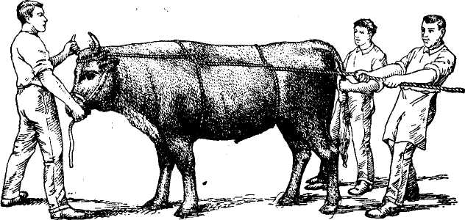Какой способ фиксации КРС изображен на рисунке?

*А. по Гессу Б. по Мадсену*

*В. итальянский Г. кавказский*

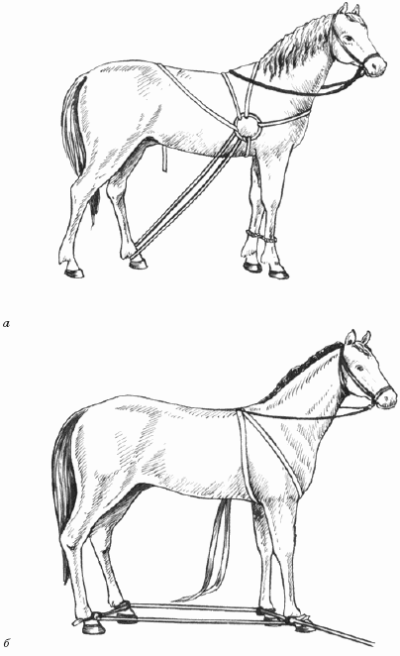

1. Наиболее распространенный способ повала лошадей?

*А. русский*

*Б. итальянский*

*В. датский*

1. Как фиксируют пушных зверей?

*А. в специальном мешке*

*Б. в специальной клетке*

*В. в станке*

1. Препараты, применяемые для расслабления скелетной мускулатуры, облегчающие фиксацию?

*А. слабительные*

*Б. миорелаксанты*

*В. аналептики*

1. Для чего применяют фиксацию животных?

**ВАРИАНТ 2.**

1. Что из себя представляет строгий ошейник?

*А. кожаный ошейник, затягивающийся при натяжении поводка по типу удавки*

*Б. металлический ошейник со звеньями в виде шипов, расположенных снаружи*

*В. металлический ошейник со звеньями в виде шипов, расположенных с внутренней стороны*

1. В каком положении фиксируют крупных животных для проведения первичного осмотра, перевязки ран, несложных лечебных манипуляций?
2. 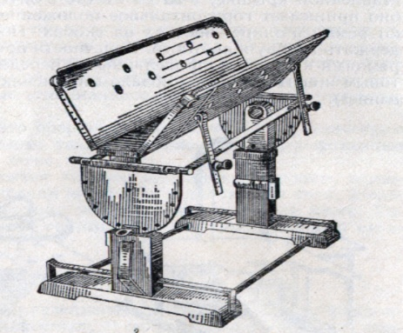Что такое фиксация животных ?
3. Каких животных можно фиксировать на столе конструкции Виноградова?

*А. лошадей, КРС, оленей*

*Б. собак, овец, свиней*

*В. кошек, пушных зверей*

1. Кто автор классификации фиксации животных по положению животных и использованию инструментария?

*А. Герцен*

*Б. Гесс*

*В. Виноградов*

1. Какие методы фиксации относятся к фиксации в стоячем положении?

*А. при помощи закрутки, палки, расколов, станков*

*Б. при помощи закрутки, простых операционных столов, щипцов*

*В. при помощи повала, веревок, щипцов*

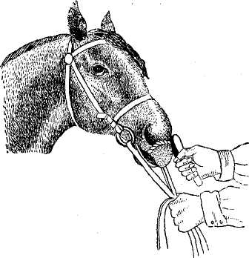

1. В течение какого времени длится эффект болевой фиксации?

*А. 2 – 3 минуты*

*Б. 10-15 минут*

*В. 20-30 минут*

1. Как фиксируют кошек?

*А. в специальном мешке*

*Б. в специальной клетке*

*В. в станке*

1. Способ повала КРС при помощи одной веревки, наброшенной на шею, далее между грудными конечностями, далее скрещивают на пояснице и выводят между тазовыми конечностями.

*А. Гесса*

*Б. Мадсена*

*В. итальянский*

*Г. кавказский*

1. Что делать для предупреждения отмирания тканей при применении закрутки на верхнюю губу?

**ЗАДАНИЕ 3. Ответить на вопросы**

1. 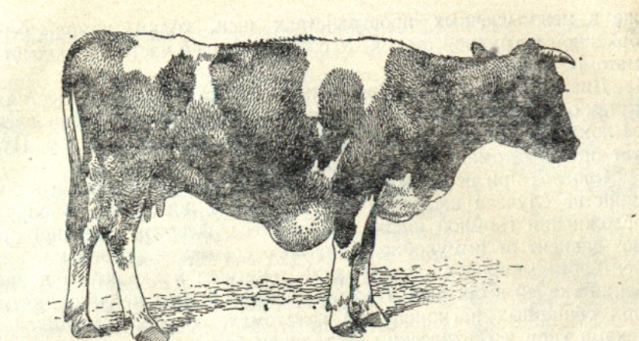По какому характерному признаку можно провести дифференциальную диагностику гематомы, лимфоэкставазата и абсцесса?

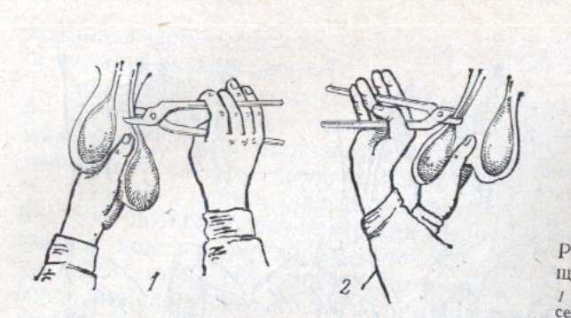 2. Каких животных кастрируют изображённым на рисунке способом? Кто автор способа?

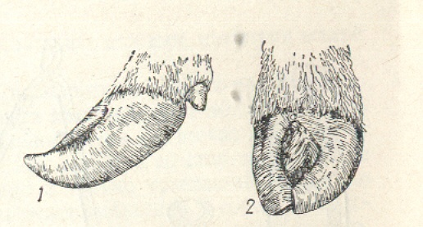3 . Каковы основные причины возникновения деформации копыт?

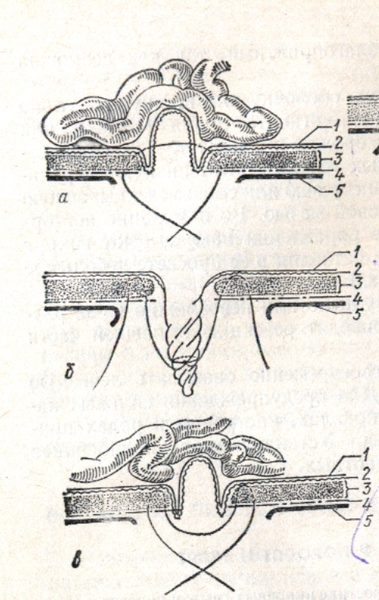

4. Какова последовательность проведения операции герниотомии? Перечислите способы изображенные на рисунке.

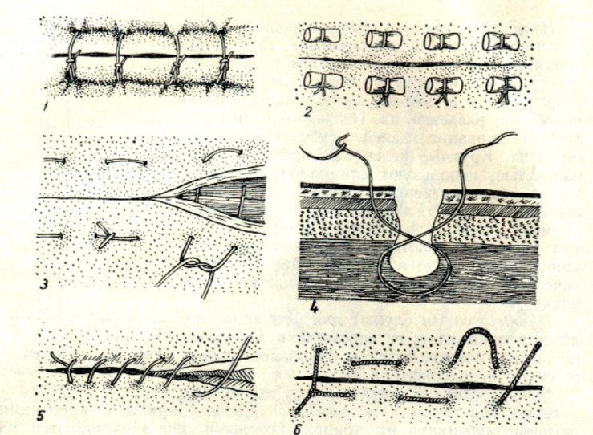

5.Перечислите виды швов изображенные на рисунке.

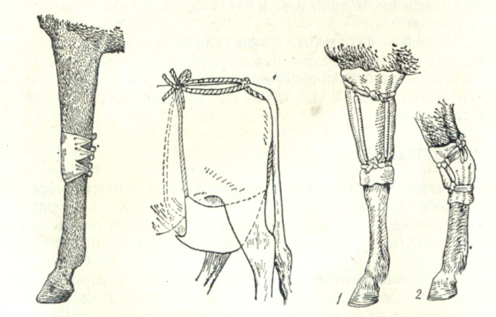

6.Какими особенностями обладает пращевидная повязка? Под каким номером она изображена на рисунке?

1 2 3 4

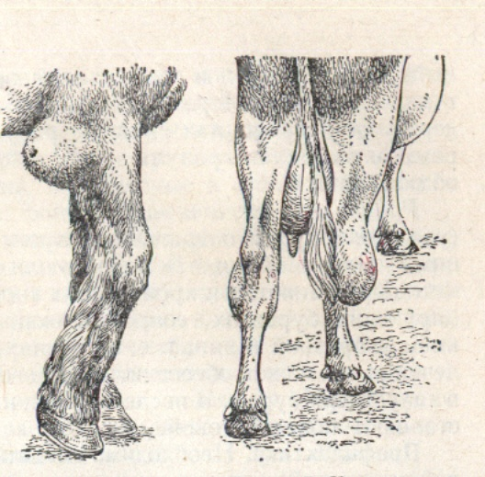

7.Какое заболевание изображено на рисунке, чем оно характеризуется и как его лечить?

1. Перечислите хирургические инструменты, изображенные на рисунках.

|  |  |  |  |
| --- | --- | --- | --- |
| *инструменты* | *инструменты 1* | *инструменты 3* | *инструменты 4* |

1 2 3 4

9. Охарактеризуйте методы лечения хирургических болезней

10. Перечислите основные виды шовного материала.

11. Какова последовательность лечения переломов костей?

12.Как проводится хирургическая обработка раны?

13.Какие осложнения при кастрации самцов наиболее опасны для жизни животного, почему?

14.Какую последовательность оперативных манипуляций осуществляют при лечении вывихов?

15. Опишите подготовку животных к операции.

16. Опишите методы стерилизации.

17. Опишите обезболивание и обездвиживание животных

18. Опишите технику разъединения и соединения тканей*.*

19. Опишите технику кастрации сельскохозяйственных животных.

20. Охарактеризуйте кровотечение и методы его остановка

21. Охарактеризуйте заболевания, относящиеся к хирургической инфекции.

22.Дайте общее понятие о травме и травматизме

23.Охараетеризуйте обморожения и ожоги.

24. Охарактеризуйте электротравму.

25. Опишите закрытые повреждения мягких тканей.

26. Охарактеризуйте раны

27.Опишите заболевания омертвления, язвы, свищи.

28. Опишите заболевания новообразования.

29. Охарактеризуйте болезни кожи.

30.Охарактеризуйте болезни лимфатических и кровеносных сосудов.

31. Охарактеризуйте болезни периферических нервов.

32. Охарактеризуйте болезни в области головы и шеи.

33. Охарактеризуйте болезни в области живота и прямой кишки.

34. Охарактеризуйте болезни мышц.

35. Охарактеризуйте болезни сухожилий и сухожильных влагалищ.

36. Охарактеризуйте болезни слизистых сумок.

37. Охарактеризуйте болезни суставов.

38. Охарактеризуйте болезни костей.

39. Охарактеризуйте болезни копыт.

40. Охарактеризуйте болезни глаз.

**ЗАДАНИЕ 4. Решить ситуационную задачу**

# ЗАДАЧА № 1

Кобель породы ротвейлер после драки на улице пришел домой с небольшими ранками в об­ласти головы и шеи. Владелец собаки гр. Сидоров А.А. в течение недели прижигал ранки настойкой йода.

Обратился к ветеринарным работникам с жалобами на то, что у собаки кожа вокруг ранок стала отёчной, уплотненной, болезненной, покрасневшей.

Задание: Поставьте диагноз. Назначьте лечение.

# ЗАДАЧА № 2

Кастрацию жеребца проводили 10 апреля. Осмотр провели 12 апреля. При осмотре обнаружили: в области препуция и нижней стенки живота разлитую, малоболезненную, холодную припухлость. В области мошонки болезненность, местная температура повышена.

У конюха выяснили, что кастрата не выводили из денника всё это время, подстилку не меняли, кормили сенажом и овсом.

Задание: Поставьте диагноз. Назначьте лечение.

ЗАДАЧА № 3

У поросёнка трёх месячного возраста после продолжительного поноса из анального отверстия стало выпячиваться цилиндрическое тело небольшого размера, красного цвета, покрытое слизистой оболочкой.

Задание: Поставьте диагноз. Назначьте лечение.

# ЗАДАЧА № 4

У поросёнка месячного возраста в области пупка мягкая, полушаровидной формы припухлость. При аускультации припухлости слышны шумы перистальтики. При надавливании припухлость сглаживается, при этом прощупывается округлое отверстие.

Задание: Поставьте диагноз. Назначьте лечение.

# ЗАДАЧА № 5

Хозяин кошки гр. Люханов Б.Ю. обратился к ветеринарным работникам с жалобами на то, что его кошка часто чешет ухо, при этом мяукает и трясёт головой.

При осмотре обнаружено: из уха выделяется маркий экссудат с неприятным запахом, корочки из засохшего экссудата, шерсть вокруг уха склеена, на коже расчёсы. При пальпации болезненность, местная температура повышена. При обследовании на паразитарные заболевания был получен отрицательный результат.

Задание: Поставьте диагноз. Назначьте лечение.

# ЗАДАЧА № 6

Скотник обратил внимание на снижение аппетита у коровы. При осмотре обнаружили: затруднённое, одностороннее пережёвывание корма, слюнотечение, неприятный запах изо рта. В зубе углубление тёмно коричневого цвета, заполненное кормовыми массами. При постукивании по зубу – болезненность.

Задание: Поставьте диагноз. Назначьте лечение.

# ЗАДАЧА № 7

В результате оплошности ветеринарного работника при введении 10 % раствора хлорида кальция большое количество вещества попало под кожу, в около венную клетчатку. Сразу никаких мер принято не было.

По истечении двух суток владелец коровы гр. Орлов Ю.В. обратил внимание на то, что у коровы снизился аппетит, животное угнетено. При осмотре обнаружили плотную, горячую, напряжённую, резко болезненную припухлость в области шеи. Складки кожи сглажены. Температура тела 41,5°С, пульс 98 ударов в минуту, частота дыхания 36 движений в минуту.

Задание: Поставьте диагноз. Назначьте лечение.

# ЗАДАЧА № 8

К ветеринарному работнику обратился владелец кошки гр. Давыдов Л.А.с жалобами на то, что у животного наблюдается беспокойство и зуд по всему телу.

При осмотре обнаружено: кожа в области шеи, спины и конечностей в расчёсах, гиперимирована, местами имеются пузырьки, на поверхности кожи корочки из засохшего экссудата, шерсть на поражённых участках отсутствует.

При исследовании на паразитарные заболевания был получен отрицательный результат.

Задание: Поставьте диагноз. Назначьте лечение

# ЗАДАЧА № 9

На приём в ветеринарную клинику гр. Лапина Н.В. принесла кролика. Из анамнеза выяснили, что кроли подрались, у больного появилась припухлость в области спины.

При осмотре обнаружено: припухлость с чёткими границами, мягкая, болезненная, местная температура повышена. При пункции выделяется густой, белый, сметанообразный гной.

Задание. Поставьте диагноз. Назначьте лечение

# ЗАДАЧА № 10

В ветеринарный пункт обратилась хозяйка трёх летней коровы гр. Лабутина Ф.С. с жалобами на то, что у животного в области бедра левой конечности появилась припухлость, которая увеличивается в течение трёх дней.

При осмотре обнаружен малоболезненный воспалительный отёк тканей, при надавливании ощущается резко ограниченная припухлость с волнообразным перемещением жидкости. При пункции выделяется прозрачная лимонно-жёлтая жидкость.

Задание. Поставьте диагноз. Назначьте лечение.

# ЗАДАЧА № 11

Лошадь, принадлежащую МТФ №2 СПК «Нива» после усиленной работы напоили холодной водой.

При осмотре обнаружили: температура тела 41°С, все копыта горячие, животное предпочитает лежать, поднимается с трудом, с места движется с неохотой. Аппетит хороший. При пальпации копыт пробными щипцами болезненность в зацепной части. Усилена пульсация пальцевых артерий.

Задание. Поставьте диагноз. Назначьте лечение.

# ЗАДАЧА № 12

На ипподроме тренировали рысака. После быстрого бега жеребец захромал.

При осмотре обнаружили в области сухожилия поверхностного сгибателя пальца утолщение, воспалительный отёк тканей вокруг утолщённого сухожилия, при пальпации сухожилия болезненность, местная температура повышена.

Задание. Поставьте диагноз. Назначьте лечение.

# ЗАДАЧА № 13

Во время прогулки собаки подрались. Владелец собаки гр. Петраков Ю.Л. обратил внимание на быстро увеличивающуюся припухлость у основания уха у своей собаки. Он обратился к ветеринарным работникам спустя три дня.

При исследовании обнаружена крепитирующая, горячая, болезненная припухлость у основания уха. Голова собаки наклонена в сторону больного уха, ухо опущено.

Задание. Поставьте диагноз.

Назначьте лечение.

# ЗАДАЧА № 14

У телёнка проникающая рана брюшной стенки в области подвздоха, с момента ранения прошло 30 минут.

Задание. Опишите последовательность действий.

# ЗАДАЧА № 15

Хряка шести месячного возраста кастрировали закрытым способом. Для наложения лигатуры использовали кетгут. После того, как животное освободили от средств фиксации, обнаружили, что из кастрационной раны струйкой вытекает кровь.

Задание. Опишите ваши действия.

ЗАДАЧА № 16

Корова пришла с пастбища с признаками беспокойства. При осмотре обнаружили у основания левого рога сгустки крови, рог горячий, подвижный, при пальпации (движении рога) болезненность.

Задание. Поставьте диагноз. Назначьте лечение.

# ЗАДАЧА № 17

В ветеринарную клинику обратился владелец собаки гр. Жаров М.Н. Кобель породы «боксёр» трёх летнего возраста сбежал из дома. На улице стояли морозы ниже 20°С, нашли его через 4 дня. Владелец обратил внимание на то, что кобель с трудом передвигает тазовые конечности, часто лижет область мошонки.

При исследовании обнаружили увеличение семенников в размере, кожа мошонки напряжена и болезненна, местная температура повышена.

Задание. Поставьте диагноз. Назначьте лечение.

# ЗАДАЧА № 18

Кастрацию кобеля проводили открытым способом. После того, как животное освободили от средств фиксации, обнаружили, что из кастрационной раны стали видны петли кишечника и при напряжении собаки кишечник выпадает всё больше.

Задание. Опишите ваши действия

# ЗАДАЧА № 19

Во время гололёда лошадь поскользнулась. Ездовой заметил, что лошадь внезапно сильно захромала. Он обратился к ветеринарному работнику спустя 30 минут. При исследовании обнаружена хромота опорного типа на правую грудную конечность. Конфигурация путового сустава изменена, припухлость в области сустава. Пассивные движения затруднены и болезненны.

Задание. Поставьте диагноз. Назначьте лечение.

# ЗАДАЧА № 20

Собаку сбила машина. Владельцы обратились к ветеринарным работникам на следующий день. При обследовании обнаружили сильную хромоту на правую грудную конечность, собака не может опираться на больную конечность, в области предплечья горячая припухлость. При пальпации ощущается подвижность кости, при аускультации слышна крепитация.

Задание. Поставьте диагноз. Какие дополнительные исследования необходимо произвести? Назначьте лечение.

# ЗАДАЧА № 21

Владелец собаки породы эрдельтерьер гр. Иванов В.А. обратился к ветеринарным работникам со следующими жалобами: собака продолжительное время чешет ухо, сильно скулит при расчёсывании.

При осмотре обнаружено: хлюпающие звуки при пальпации, выделение из ушной раковины экссудата с неприятным запахом. Собака держит голову, наклонив в сторону больного уха, ухо опущено. Местная температура повышена.

Задание: Поставьте диагноз. Назначьте лечение.

# ЗАДАЧА № 22

У лошади принадлежащей государственной заводской конюшне отмечаются следующие признаки: из носа истечение экссудата серозно-слизистого характера, при наклоне головы количество истечении увеличивается. При перкуссии установлен притупленный звук и болезненность в области гайморовых пазух. Аппетит снижен, животное вялое. Температура тела 39°С. Признаки появились после кормления лошади пыльным, заплесневелым сеном.

Задание. Поставьте диагноз. Назначьте лечение.

# ЗАДАЧА № 23

У свиньи принадлежащей гр. Морозовой Ф.С. после перенесённого заболевания бронхопневмонией на коже в нескольких местах стали появляться припухшие покрасневшие болезненные очаги небольшого размера, некоторые «созревшие» гнойные очаги вскрылись, и стал выделяться белый гной. Кормление свиньи однотипное, в помещении сыро и грязно.

Задание: Поставьте диагноз. Назначьте лечение. Дайте рекомендации владельцам по уходу за животным

# ЗАДАЧА № 24

Котёнок попал в мешок с цементом. Через два дня хозяйка гр. Лобутина В.В. обратилась к ветеринарному работнику со следующими жалобами: у котёнка наблюдается спазм век, слезотечение, светобоязнь, помутнение роговицы и появление в ней кровеносных сосудов.

Задание: Поставьте диагноз. Назначьте лечение.

# ЗАДАЧА № 25

## При перевозке жеребца из одного хозяйства в другое в автомашине, он сильно ударился головой о борт кузова. Когда животное выгрузили, обнаружили, ссадину с правой стороны головы; верхняя и нижняя губа перекошены; правое носовое отверстие сужено; правая ушная раковина отвисает, висит неподвижно.

Задание: Поставить диагноз. Назначить лечение.

# ЗАДАЧА № 26

Овца, принадлежащая гр. Юдиной Т.Л. пришла с пастбища с раной в области заплюсневого сустава. При пальпации в области раны болезненность, выделяется синовиальная жидкость с примесью крови. Хромота опорного типа. При осмотре раны повреждения суставных концов костей не обнаружено.

Задание: Поставьте диагноз. Назначьте лечение.

# ЗАДАЧА № 27

Владелец коровы гр. Дьяконов А.П. обратился к ветеринарному работнику с жалобами на то, что его корова хромает, снизился удой. Корова крупная, высокоудойная, возраст 9 лет.

При осмотре копыта на подошвенной части обнаружен дефект тканей, бурое пятно на поражённой области, при пальпации болезненность, рог крошится, выделяется небольшое количество экссудата.

Задание: Поставьте диагноз. Назначьте лечение.

# ЗАДАЧА № 28

## У коровы принадлежащей СПК «Заря» появилась сильная хромота опорного типа на левую тазовую конечность. Корова предпочитает лежать. Упитанность и удой снижены. При осмотре обнаружена горячая, болезненная напряжённая припухлость в области венчика, межкопытная щель расширена, венчик как бы нависает над копытцами.

## Задание: Поставить диагноз. Назначить лечение.

# ЗАДАЧА № 29

У жеребёнка 1,5 летнего возраста принадлежащего колхозу «Знамя победы» после пастьбы на пустыре, где растёт много репья, стали наблюдаться следующие признаки: припухлость века, отёчность век, слезотечение. Конъюнктива покрасневшая, набухшая, местная температура повышена.

Задание: Поставить диагноз. Назначить лечение.

# ЗАДАЧА № 30

Кот сибирской породы, принадлежащий гр. Пушкарёвой Р.А. гуляя на улице, испугался собаки стал перепрыгивать забор и зацепился за торчащий гвоздь. Владелица отметила сильное кровотечение, сразу принесла кота в ветеринарную клинику.

При осмотре обнаружили рваную рану в области предплечья, сильное кровотечение.

Задание: Опишите последовательность ваших действий и дальнейшее лечение.

**РЕКОМЕНДУЕМАЯ ЛИТЕРАТУРА**

1. Аванесьянц Э. М., Цепунов Б. В., Французов М. М. Пособие по хирургии. М.: АНМИ, 2002.
2. Арапов Д. А. Анаэробная газовая инфекция. М.: Медицина, 1977.
3. Артемов Н. М. Пчелиный яд, его физиологические свойства и терапевтическое применение,— М,—Л.: Издво АН СССР, 1941 — 156 с.
4. Бакулов И. А., ТаршисМ. Г.Словарь ветеринарных терминов. М.: АОЗТ Эделвейс, 1995. 240 с.
5. Белов А.Д., Данилов Е.П., Дукур И.И., Копенкин Е.П., Майоров А.И., Митин В.Н., Мустакимов Р.Г., Плахотин М.В., Пономарьков В.И., Филиппов Ю.И., Чижов В.А. Болезни собак. Справочник. М., 1990.
6. Болезни конечностей крупного рогатого скота. Пер. с англ. Н. М. Тепера. Под ред. и с предисл. И. И. Магды. М., «Колос», 1976.
7. Быченко Д. Ю. Столбняк. М.: Медицина, 1982.
8. Вестник хирургии. «Гиппократ», санкт-петербург, 1992.
9. Ветеринарная военно-полевая хирургия. В великой отечественной войне 1941-1945 гг. М, 1947.
10. Гавриша В. Г., Калюжный И. И.Справочник ветеринарного врача. Ростов-на-Дону: Феникс, 1997.608 с.
11. Глазные болезни домашних животных. Сельхозгиз, М. Л., 1931.
12. Гостищев В. К. Гнойно-септическая хирургия. М.: Медицина, 1982.
13. Гостищев В. К. Руководство к практическим занятиям по общей хирургии. М.: Медицина, 1987.
14. Гринаф П., Маккаллум Ф., Уивер А. Глазные болезни животных. Изд. «Колос» М., 1968.
15. Дисплазия тазобедренного сустава. Друг. № 3. 1993 (пер. из ж. Der Hund).
16. Корж А. А., Меженина Е. П. Справочник по травматологии и ортопедии. Киев: Здоровье, 1980.
17. Кузин М. И., Харсан С. Ш. Местное обезболивание. М.: Медицина, 1982.
18. Курбангалиев С. М. Гнойная инфекция в хирургии. М.: Медицина, 1985.
19. Линева А.Физиологические показатели нормы животных. Справочник. М.: Аквариум ЛТД, К.: ФГУИППВ, 2003. 256 с.
20. Липницкий С. С., Литвинов В. Ф., Шимко В. В., Гантимуров А. И.Справочник по болезням домашних и экзотических животных. Мн.: Ураджай, 1996.447 с.
21. Лукьяновский В. А. Ветеринарная хирургия, офтальмология и ортопедия.— 3-е изд., испр. И доп. — Л,: Колос. Ленингр. Отд-ние, 1980. — 447 с, ил. — (учебники и учеб. Пособия для средн. С.-х. Учеб. Заведений).
22. Магда И. И., Воронин И. И. Ветеринарная хирургия, офтальмология и ортопедия. Изд. «Колос». Л., 1969.
23. Магда И. И., Иткин Б. З., Воронин И. И. Ветеринарная хирургия. Сельхозгиз, м., л., 1931.
24. Мазурин М. Ф., Демянюк Д. Г. Амбулаторная хирургия. Киев: Здоровье, 1988.
25. Мазурин М. Ф., Демянюк Д. Г. Острые гнойные заболевания кисти. Киев: Здоровье, 1981. Справочник ветеринарного врача / Под ред. Н.М. Алтухова. - М.: Колос, 1996. – 352 с.
26. Малярчук В. И. Курс лекций по общей хирургии. М.: РУДН, 1999.
27. Медведев И. Д. Ветеринарная [офтальмология](http://www.pandia.ru/text/category/oftalmzmologiya/).— М.: Агропромиздат, 1985.—27 с, ил.
28. Мосин В. В. Новейшие оперативные методы исследования жвачных животных. Агропромиздат, М., 1985.
29. Мышкин К. И., Франфуркт Л. А. Курс факультетской хирургии в таблицах и схемах. Саратов, 1991.
30. Общая ветеринарная хирургия: Учебн. пос. для вузов. / Под ред. А.В. Лебедева, В.А. Лукъяновского, Б.С. Семенова. - М.: Колос, 2000.
31. Общая ветеринарная хирургия /М. В. Плахотин, А. Д. Белов, А. В. Есютин и др.; Под ред. М. В. Плахотина. — 2-е изд., перераб. и доп. — М.: Колос, 1981.—415 с, 4 л. ил.—(Учебники и учеб. Пособия для высш. с.-х. учеб. заведений).
32. Оливков Б. М. Обезболивание животных. М., «Колос», 1974.
33. Оперативная хирургия с основами топографической анатомии домашних животных /И. И. Магда, Б. 3. Иткин, И. И. Воронин.— Изд. 3-е, испр. и доп.— М.: Колос, 1979.— 360 с, ил.— (Учебники и учеб. пособия для высш. с.-х. учеб. заведений).
34. Оперативные методы исследований сельскохозяйственных животных. В серии: Методы физиологических исследований. 1974. Изд-во «Наука», Ленингр. отд., Л. 1—336.
35. Петраков К. А.Практическая ветеринарная хирургия. Киров: Кировская областная типография, 1995. 160 с.
36. Петраков К.А., Саленко П.Т., Панинский С.М. Оперативная хирургия с топографической анатомией животных. / Под ред. К.А. Петракова. - М.: Колос, 2001.
37. Плахотин М. В. и соавт. Общая ветеринарная хирургия. - М.: Ко-лос, 1981.
38. Плахотин М. В. Справочник по ветеринарной хирургии. - М.: Ко-лос, 1977.
39. Практикум по общей ветеринарной хирургии. 1971 г., 152 стр.
40. Практикум по общей и частной ветеринарной хи­рургии /И. А. Калашник, Б. Я. Передера, А. Ф. Ру­синов и др.; Под общ. ред. И. А. Калашника.— М.: Агропромиздат, 1988.— 303 с: ил.— (Учебники и учеб. пособия для студентов высш. учеб. заведений).
41. Практикум по хирургии, ортопедии и офталь­мологии.— М.: Агропромиздат, 1988. — 207 с: ил.
42. Практикум по общей ветеринарной хирургии / И. А. Калашник, В. М. Лабунский, Б. Я. Пёредера, А. Ф. Русинов; Под общ. ред. И. А. Калашннка.— 2-е изд., доп., перераб.— М.: Колос, 1982.— 175 с, ил.— (Учебники и учеб. пособия для высш. с.-х. учеб. заведений).
43. Руфанов И. Г. Профилактика и остановка кровотечений у жи­вотных. —М.: Колос, 1982.—127 с, ил—(Б-ка практ. вет. врача).
44. Савельев В. С. 50 лекций по хирургии. М.: Триада Х, 2004.
45. Семенов Б. С, Пономарев В. С. Рациональные способы кастрации продук­тивных животных. М., Россельхозиздат, 1977.
46. Семенов Б.С., Лебедев А.В. Частная ветеринарная хирургия. - М., 2001.
47. Семенов Б.С., Стекольников А.А., Высоцкий Д.И. Ветеринарная хирургия, ортопедия и офтальмология. - М., 2003.
48. Словарь ветеринарных хирургических терминов. М., Росагропромиздат, 1989.
49. Справочник ветеринарного врача. Изд. "Лань" 2002г.
50. Справочник по хирургии. /Под ред. Шварца С., Шайерса Дж., Спенсера Ф. СПб.: Питер, 2000.
51. Стручков В. И. Справочник по клинической хирургии. М.: Медицина, 1994.
52. Стручков В. И., Стручков Ю. В. Общая хирургия. М.: Медицина, 1988.
53. Тимофеев Н. С., Тимофеев Н. Н. Асептика и антисептика. Ленинград: Медицина, 1980.
54. Усов Д. В. Избранные лекции по общей хирургии. Тюмень. 1995.
55. Учебное пособие по общей хирургии. / Под ред. Чернова В. Н. М.: Книга, 2003.
56. Физиотерапия хирургических заболеваний и последствий травмы. Медгиз, 1962.
57. Филлипов Ю.А., Митин В.Н. Дисплазия тазобедренных суставов у собак. Ветеринария. 1990. № 4. С. 66–69.
58. Фомин К. А. Хирургические болезни животных в хозяйствах промышленного типа.— Л.: Колос. Ленингр. Отд-ние, 1980.—224 с, ил.—(учеб. Пособия для фак. Повышения квалификации руководящих кад­ров колхозов и совхозов и специалистов сел. Хоз-ва).
59. Хирургические операции у крупного рогатого скота. 2-е изд., перераб. И доп. Л., «Колос», 1973.
60. Хирургические операции у крупного рогатого скота. Изд. «Колос», Л., 1964.
61. Хирургические болезни сельскохозяйственных животных /К. И. Шакалов, Б. А. Башкиров, Б. С. Се­менов и др.— Л.: агропромиздат. Ленингр. Отд-ние, 1987—255 с, ил.
62. Хирургия и ортопедия. Сельхозгиз, 1959.
63. Хирургия на ферме. — М.: Агропромиздат, 1991. —95 с: ил.
64. Хоронько Ю. В., Савченко С. В. Справочник по неотложной хирургии. Ростов-на-Дону: Феникс, 1999.
65. Частная ветеринарная хирургия /К. И. Шакалов, Б. А. Башкиров, И. Е. Поваженко и др.; Под ред. К. И. Шакалова.— 3-е изд., перераб. и доп.— Л.: Агропромиздат. Ленингр. отд-ние, 1986.— 478 с, ил.— (Учебники и учеб. пособия для высш. учеб. заведений).
66. Чередков В. Н., Никаноров В. А., Захаров В. С. Частная хирургия домашних животных. Сельхозгиз, 1956.
67. Шакалов К. И., Поваженко И. Е., Медведев И. Д., Никаноров В. А. Частная хирургия домашних животных. Сельхозгиз, М., Л., 1952.
68. Шиманко И. И. Частная хирургия с офтальмологией и ортопедией. Изд. «Колос» Л., 1966.